45.pielikums
Ministru kabineta
2013.gada 19.marta
noteikumiem Nr.154

Ilūkstes novada administratīvās teritorijas robežas apraksts

2012.gada 1.oktobris
(robežas apraksta sagatavošanas datums)

Nr.  p.k. | Tās zemes vienības kadastra apzīmējums, pa kuru noteikta administratīvās teritorijas robeža | Robežojošās administratīvās teritorijas nosaukums
 | 44350010036 | Aknīstes novads
 | 44350010034 | Aknīstes novads
 | 44350010058 | Aknīstes novads
 | 44350010017 | Aknīstes novads
 | 44350010049 | Aknīstes novads
 | 44350010019 | Aknīstes novads
 | 44350010054 | Aknīstes novads
 | 44350010046 | Aknīstes novads
 | 44350010029 | Aknīstes novads
 | 44350010046 | Aknīstes novads
 | 44350010006 | Aknīstes novads
 | 44350010057 | Aknīstes novads
 | 44350010007 | Aknīstes novads
 | 44350010060 | Aknīstes novads
 | 44350010062 | Aknīstes novads
 | 44350010039 | Aknīstes novads
 | 44350040098 | Aknīstes novads
 | 44350040063 | Aknīstes novads
 | 44350040169 | Aknīstes novads
 | 44350040007 | Aknīstes novads
 | 44350040160 | Aknīstes novads
 | 44350040224 | Aknīstes novads
 | 44350040190 | Aknīstes novads
 | 44350040044 | Aknīstes novads
 | 44350040211 | Aknīstes novads
 | 44350050108 | Aknīstes novads
 | 44350050055 | Aknīstes novads
 | 44350050071 | Aknīstes novads
 | 44350050075 | Aknīstes novads
 | 44350050045 | Aknīstes novads
 | 44350050039 | Aknīstes novads
 | 44350050082 | Aknīstes novads
 | 44350050065 | Aknīstes novads
 | 44350020057 | Aknīstes novads
 | 44350020002 | Aknīstes novads
 | 44350020055 | Aknīstes novads
 | 44350020054 | Aknīstes novads  Jēkabpils novads
 | 44350020004 | Jēkabpils novads
 | 44350020050 | Jēkabpils novads
 | 44350020030 | Jēkabpils novads
 | 44350020065 | Jēkabpils novads
 | 44350020069 | Jēkabpils novads
 | 44350020017 | Jēkabpils novads
 | 44350020049 | Jēkabpils novads
 | 44350020018 | Jēkabpils novads
 | 44350020075 | Jēkabpils novads
 | 44350020066 | Jēkabpils novads
 | 44350020075 | Jēkabpils novads
 | 44350020018 | Jēkabpils novads
 | 44350020008 | Jēkabpils novads
 | 44350020016 | Jēkabpils novads
 | 44350020043 | Jēkabpils novads
 | 44350020051 | Jēkabpils novads
 | 44440010056 | Jēkabpils novads
 | 44440010053 | Jēkabpils novads
 | 44440010059 | Jēkabpils novads
 | 44440010054 | Jēkabpils novads
 | 44440010022 | Jēkabpils novads
 | 44440010058 | Jēkabpils novads
 | 44440010055 | Jēkabpils novads
 | 44440010038 | Jēkabpils novads
 | 44440010021 | Jēkabpils novads
 | 44440010024 | Jēkabpils novads
 | 44440010049 | Jēkabpils novads
 | 44440020190 | Jēkabpils novads
 | 44440020143 | Jēkabpils novads
 | 44440020306 | Jēkabpils novads
 | 44440020142 | Jēkabpils novads
 | 44440020297 | Jēkabpils novads
 | 44440020260 | Jēkabpils novads
 | 44440020277 | Jēkabpils novads
 | 44440020241 | Jēkabpils novads
 | 44440020243 | Jēkabpils novads
 | 44440020244 | Jēkabpils novads
 | 44440020164 | Jēkabpils novads
 | 44440020169 | Jēkabpils novads
 | 44440020295 | Jēkabpils novads
 | 44440020098 | Jēkabpils novads
 | 44440020375 | Jēkabpils novads
 | 44440020093 | Jēkabpils novads
 | 44440020376 | Jēkabpils novads
 | 44440020060 | Jēkabpils novads
 | 44440020036 | Jēkabpils novads
 | 44440020250 | Jēkabpils novads
 | 44440020078 | Jēkabpils novads
 | 44440030090 | Jēkabpils novads
 | 44440030095 | Jēkabpils novads
 | 44440030134 | Jēkabpils novads
 | 44440030144 | Jēkabpils novads
 | 44440030042 | Jēkabpils novads
 | 44440030084 | Jēkabpils novads
 | 44540030015 | Jēkabpils novads
 | 44540030031 | Jēkabpils novads
 | 44540030015 | Jēkabpils novads
 | 44540030030 | Jēkabpils novads
 | 44540030005 | Jēkabpils novads
 | 44540030012 | Jēkabpils novads
 | 44540030028 | Jēkabpils novads
 | 44540030061 | Jēkabpils novads
 | 44540030027 | Jēkabpils novads
 | 44540010018 | Jēkabpils novads
 | 44540010002 | Jēkabpils novads
 | 44540010028 | Jēkabpils novads
 | 44540010016 | Jēkabpils novads
 | 44540010013 | Jēkabpils novads
 | 44540010001 | Jēkabpils novads
 | 44540010017 | Jēkabpils novads
 | 44540010025 | Jēkabpils novads
 | 44540010012 | Jēkabpils novads
 | 44540010022 | Jēkabpils novads
 | 44540010030 | Jēkabpils novads
 | 44540010023 | Jēkabpils novads
 | 44540010029 | Jēkabpils novads
 | 44540010006 | Jēkabpils novads
 | 44540010011 | Jēkabpils novads
 | 44540010010 | Jēkabpils novads
 | 44540010020 | Jēkabpils novads
 | 44540010014 | Jēkabpils novads
 | 44540010018 | Jēkabpils novads
 | 44540020010 | Jēkabpils novads
 | 44540020013 | Jēkabpils novads
 | 44540020010 | Jēkabpils novads
 | 44540020014 | Jēkabpils novads
 | 44540020005 | Jēkabpils novads
 | 44540020004 | Jēkabpils novads
 | 44540020005 | Jēkabpils novads
 | 44540020010 | Jēkabpils novads
 | 44540020007 | Jēkabpils novads
 | 44540020009 | Jēkabpils novads
 | 44540020003 | Jēkabpils novads
 | 44540020017 | Jēkabpils novads
 | 44540020012 | Jēkabpils novads
 | 44540020017 | Jēkabpils novads
 | 44540020008 | Jēkabpils novads
 | 44540020011 | Jēkabpils novads
 | 44540020010 | Jēkabpils novads
 | 44540050014 | Jēkabpils novads
 | 44540050004 | Jēkabpils novads
 | 44540050012 | Jēkabpils novads
 | 44540050020 | Jēkabpils novads
 | 44540050011 | Jēkabpils novads
 | 44540050001 | Jēkabpils novads
 | 44540050022 | Jēkabpils novads
 | 44540050002 | Jēkabpils novads
 | 44540050009 | Jēkabpils novads
 | 44540050006 | Jēkabpils novads
 | 44540050021 | Jēkabpils novads
 | 44540050010 | Jēkabpils novads
 | 44540080306 | Jēkabpils novads
 | 44540080456 | Jēkabpils novads
 | 44540080462 | Jēkabpils novads Daugavpils novads
 | 44540090171 | Daugavpils novads
 | 44540100101 | Daugavpils novads
 | 44800060165 | Daugavpils novads
 | 44800060143 | Daugavpils novads
 | 44800060163 | Daugavpils novads
 | 44800060158 | Daugavpils novads
 | 44800060142 | Daugavpils novads
 | 44070060028 | Daugavpils novads
 | 44070060020 | Daugavpils novads
 | 44070060037 | Daugavpils novads
 | 44070060036 | Daugavpils novads
 | 44070060027 | Daugavpils novads
 | 44070060021 | Daugavpils novads
 | 44800060006 | Daugavpils novads
 | 44800060085 | Daugavpils novads
 | 44800060032 | Daugavpils novads
 | 44800060184 | Daugavpils novads
 | 44800060032 | Daugavpils novads
 | 44800060173 | Daugavpils novads
 | 44800060031 | Daugavpils novads
 | 44070050258 | Daugavpils novads
 | 44070050295 | Daugavpils novads
 | 44070050076 | Daugavpils novads
 | 44070050261 | Daugavpils novads
 | 44070050177 | Daugavpils novads
 | 44070050187 | Daugavpils novads
 | 44070050262 | Daugavpils novads
 | 44070050105 | Daugavpils novads
 | 44070050184 | Daugavpils novads
 | 44070050264 | Daugavpils novads
 | 44070050184 | Daugavpils novads
 | 44070050265 | Daugavpils novads
 | 44070040060 | Daugavpils novads
 | 44070040138 | Daugavpils novads
 | 44070040170 | Daugavpils novads
 | 44070040133 | Daugavpils novads
 | 44070040134 | Daugavpils novads
 | 44070040158 | Daugavpils novads
 | 44070040194 | Daugavpils novads
 | 44070040158 | Daugavpils novads
 | 44070040195 | Daugavpils novads
 | 44070040158 | Daugavpils novads
 | 44070040169 | Daugavpils novads
 | 44070040196 | Daugavpils novads
 | 44070040157 | Daugavpils novads
 | 44070040172 | Daugavpils novads
 | 44800080156 | Daugavpils novads
 | 44800080027 | Daugavpils novads
 | 44800080164 | Daugavpils novads
 | 44800080283 | Daugavpils novads
 | 44800080044 | Daugavpils novads
 | 44900010008 | Daugavpils novads
 | 44900010048 | Daugavpils novads
 | 44900010049 | Daugavpils novads
 | 44900040100 | Daugavpils novads
 | 44900040028 | Daugavpils novads
 | 44900040034 | Daugavpils novads
 | 44900040067 | Daugavpils novads
 | 44900040086 | Daugavpils novads
 | 44900040009 | Daugavpils novads
 | 44900040081 | Daugavpils novads
 | 44900040004 | Daugavpils novads
 | 44900040008 | Daugavpils novads
 | 44900040131 | Daugavpils novads
 | 44900040051 | Daugavpils novads
 | 44900040118 | Daugavpils novads
 | 44900040090 | Daugavpils novads
 | 44900040006 | Daugavpils novads
 | 44900040050 | Daugavpils novads
 | 44900040087 | Daugavpils novads
 | 44900040010 | Daugavpils novads
 | 44900040053 | Daugavpils novads
 | 44900040055 | Daugavpils novads
 | 44900040057 | Daugavpils novads
 | 44900040076 | Daugavpils novads
 | 44900040116 | Daugavpils novads
 | 44900040118 | Daugavpils novads
 | 44900040092 | Daugavpils novads
 | 44900040107 | Daugavpils novads
 | 44900040094 | Daugavpils novads
 | 44900040047 | Daugavpils novads
 | 44900060069 | Daugavpils novads
 | 44900060074 | Daugavpils novads
 | 44900060102 | Daugavpils novads
 | 44900060083 | Daugavpils novads
 | 44900080181 | Daugavpils novads
 | 44900080002 | Daugavpils novads
 | 44900080160 | Daugavpils novads
 | 44900080130 | Daugavpils novads
 | 44900080049 | Daugavpils novads
 | 44900080157 | Daugavpils novads
 | 44900090016 | Daugavpils novads
 | 44900090334 | Daugavpils novads
 | 44900090042 | Daugavpils novads
 | 44900090008 | Daugavpils novads
 | 44900090009 | Daugavpils novads
 | 44900090274 | Daugavpils novads
 | 44900090311 | Daugavpils novads
 | 44900090304 | Daugavpils novads
 | 44900090040 | Daugavpils novads
 | 44900090293 | Daugavpils novads
 | 44900090041 | Daugavpils novads
 | 44900090040 | Daugavpils novads
 | 44900090304 | Daugavpils novads
 | 44900090343 | Daugavpils novads
 | 44900090304 | Daugavpils novads
 | 44900090043 | Daugavpils novads
 | 44900090303 | Daugavpils novads
 | 44900090039 | Daugavpils novads
 | 44900090006 | Daugavpils novads
 | 44900090294 | Daugavpils novads
 | 44900090308 | Daugavpils novads
 | 44900090301 | Daugavpils novads
 | 44900090011 | Daugavpils novads
 | 44900090302 | Daugavpils novads
 | 44900090300 | Daugavpils novads
 | 44900090291 | Daugavpils novads
 | 44900090045 | Daugavpils novads  Lietuvas Republika
 | 44900080064 | Lietuvas Republika
 | 44900070028 | Lietuvas Republika
 | 44900060076 | Lietuvas Republika
 | 44900050064 | Lietuvas Republika
 | 44560060091 | Lietuvas Republika
 | 44560040168 | Lietuvas Republika
 | 44560020125 | Lietuvas Republika
 | 44560020058 | Lietuvas Republika
 | 44560020111 | Lietuvas Republika
 | 44560010131 | Lietuvas Republika
 | 44150030109 | Lietuvas Republika
 | 44150020334 | Lietuvas Republika
 | 44150010056 | Lietuvas Republika
 | 44350070120 | Lietuvas Republika
 | 44350030007 | Lietuvas Republika  Aknīstes novads
 | 44350030005 | Aknīstes novads
 | 44350030006 | Aknīstes novads
 | 44350030004 | Aknīstes novads
 | 44350040200 | Aknīstes novads
 | 44350040158 | Aknīstes novads
 | 44350040159 | Aknīstes novads
 | 44350040187 | Aknīstes novads
 | 44350010011 | Aknīstes novads
 | 44350010047 | Aknīstes novads
 | 44350010012 | Aknīstes novads
 | 44350010032 | Aknīstes novads
 | 44350010002 | Aknīstes novads
 | 44350010048 | Aknīstes novads
 | 44350010030 | Aknīstes novads
 | 44350010023 | Aknīstes novads
 | 44350010018 | Aknīstes novads
 | 44350010035 | Aknīstes novads
 | 44350010047 | Aknīstes novads
 | 44350010052 | Aknīstes novads
 | 44350010047 | Aknīstes novads

Ilūkstes novada administratīvās teritorijas robežas karte

2012.gada 1.oktobris
(robežas kartes sagatavošanas datums)

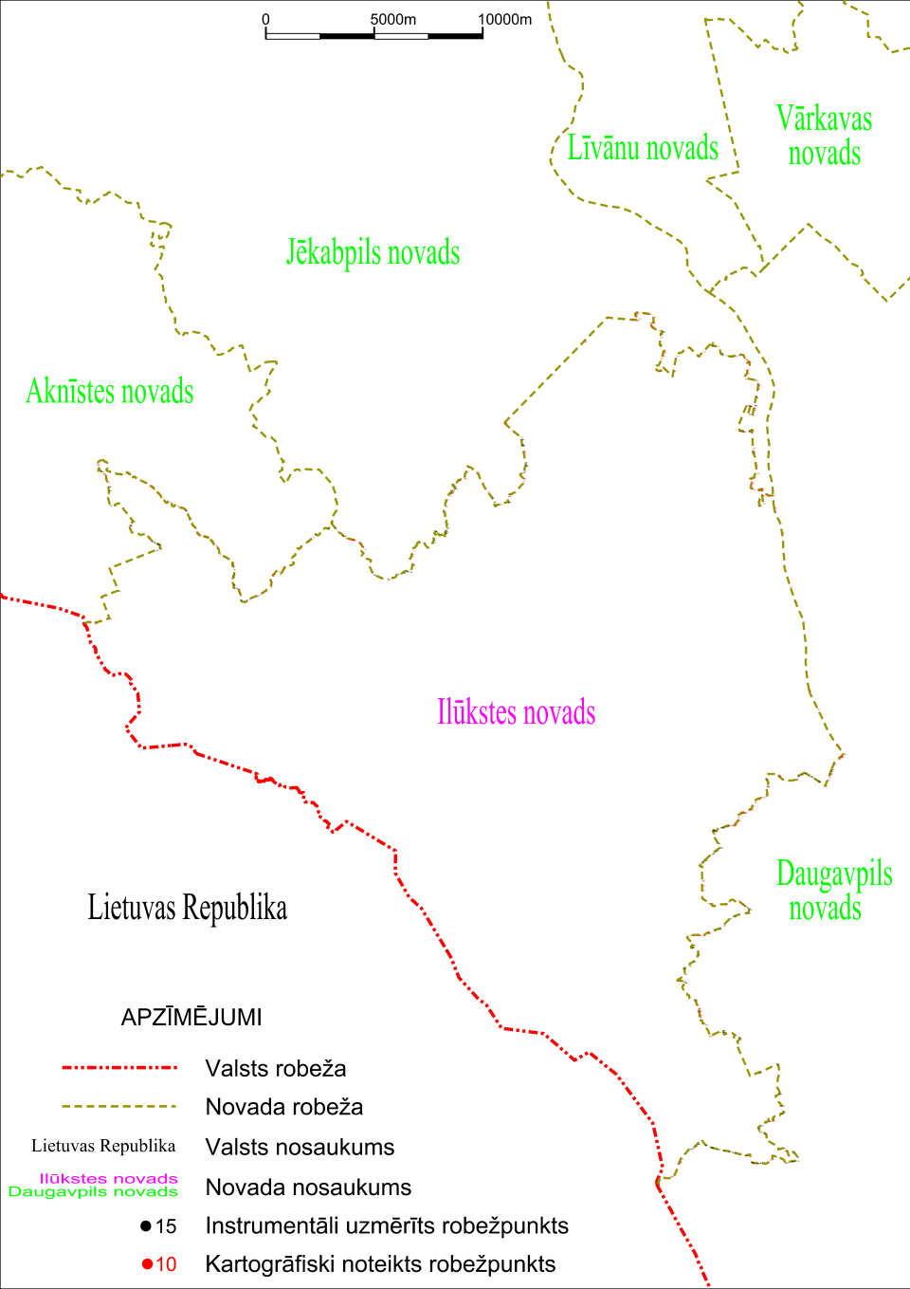

Tieslietu ministra vietā –
iekšlietu ministrs R.Kozlovskis

